**Министерство науки и высшего образования Российской Федерации**

федеральное государственное автономное образовательное учреждение

высшего образования

**«НАЦИОНАЛЬНЫЙ ИССЛЕДОВАТЕЛЬСКИЙ УНИВЕРСИТЕТ ИТМО»**

**Отчет**

по лабораторной работе № 1

по дисциплине «**Базы данных**»

Автор: Дениченко Александр Олегович

Факультет: ПИиКТ

Группа: P3112

Преподаватель: Лисицина В. В



Санкт-Петербург, 2023

**Задание:**

Для выполнения лабораторной работы №1 необходимо:

На основе предложенной предметной области (текста) составить ее описание. Из полученного описания выделить сущности, их атрибуты и связи. Составить инфологическую модель. Составить даталогическую модель. При описании типов данных для атрибутов должны использоваться типы из СУБД PostgreSQL. Реализовать даталогическую модель в PostgreSQL. При описании и реализации даталогической модели должны учитываться ограничения целостности, которые характерны для полученной предметной области. Заполнить созданные таблицы тестовыми данными.

**Описание предметной области:**

Однако он стоял не совсем рядом. Динозавр был в сорока футах от Недри, туда еле-еле доходил свет фар. Недри не ездил на экскурсию по Парку, так что он видел не очень-то много динозавров, однако даже ему показалось, что динозавр выглядит довольно странно. Тело высотой десять футов было все в желтых и черных пятнах, а на голове скрещивались, образуя букву V, два красных гребня. Динозавр не шевелился, он лишь снова негромко заухал.

**Список сущностей:**

1. Люди - стержневая классификация
2. Динозавры – стержневая классификация
3. Гендеры – атрибут (стержневая классификация)
4. Машины – атрибут (стержневая классификация)
5. Цвета – атрибут (стержневая классификация)
6. Знакомства между человеком и дино – ассоциативная классификация
7. Страны - стержневая классификация
8. Города – атрибут (стержневая классификация)

**ER - диаграмма:**

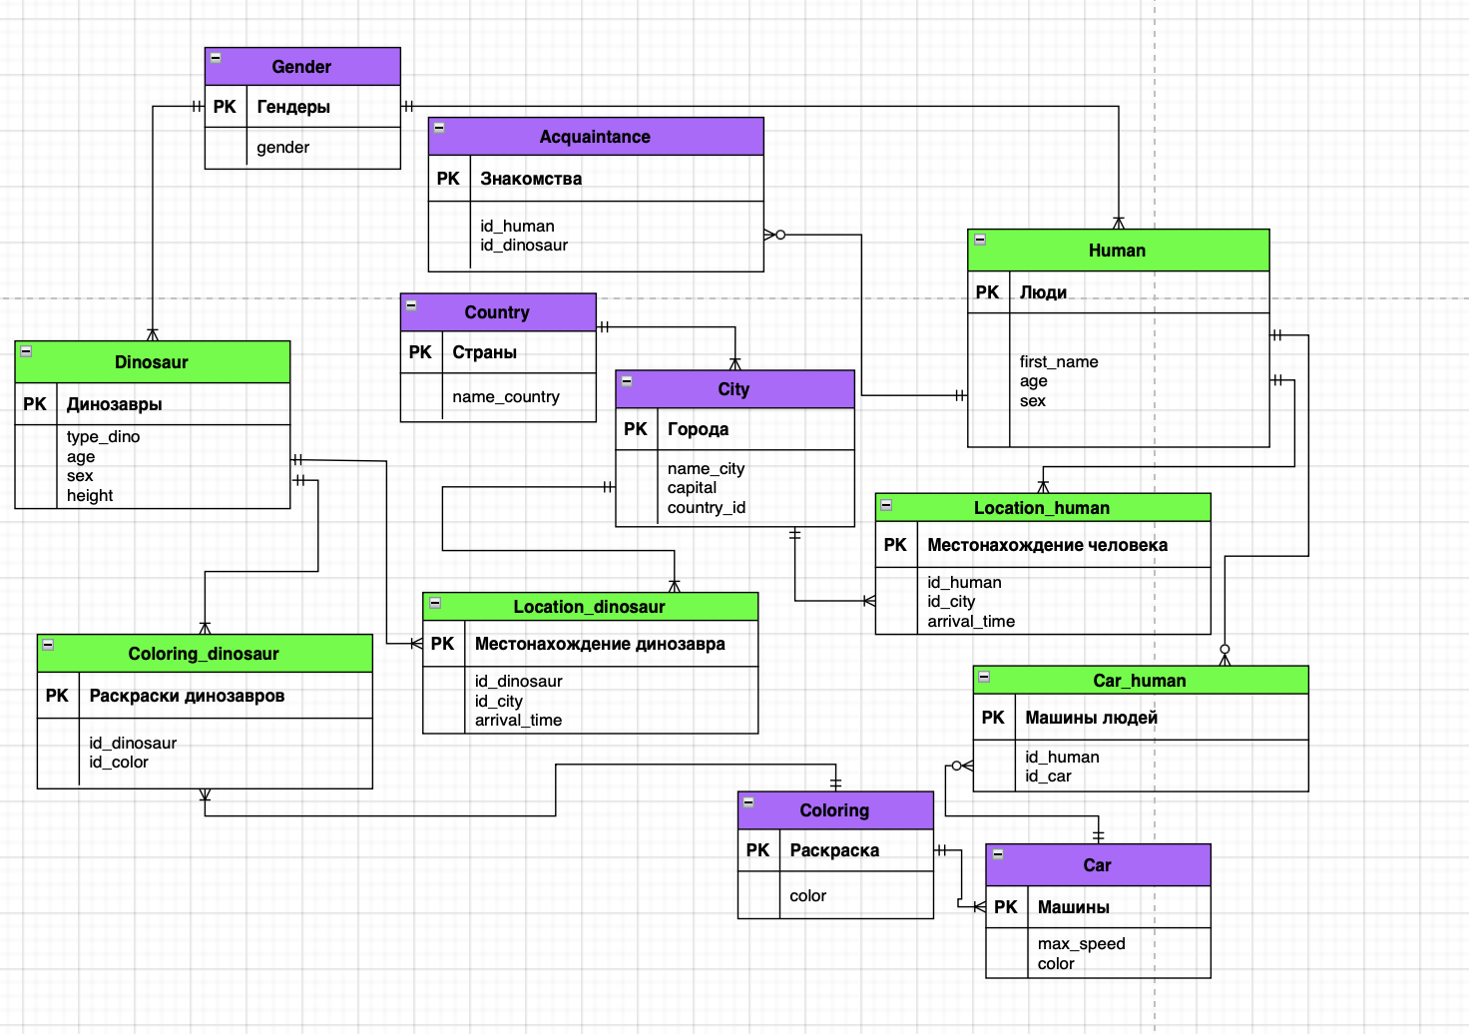

**Даталогическая модель:**

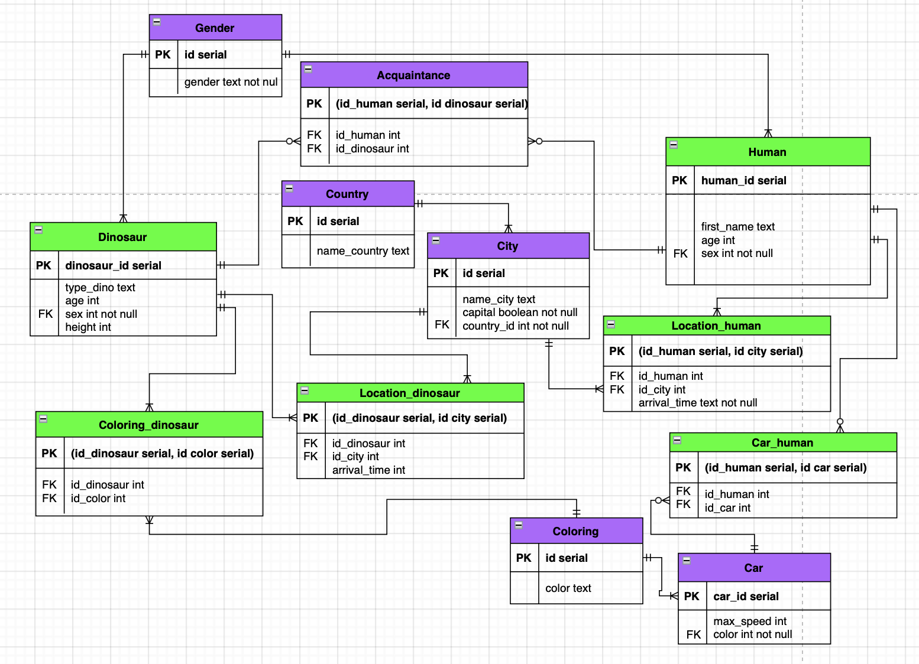

**Реализация даталогической модели на SQL:**

--Table with color

CREATE TABLE Coloring

(

id SERIAL primary key,

color text

);

--Table with car

CREATE TABLE Car

(

car_id SERIAL primary key,

max_speed integer,

color int not null,

FOREIGN KEY (color) REFERENCES Coloring (id)

);

-- Table with countries

CREATE TABLE Country

(

id SERIAL primary key,

name_country text

);

-- Table with Cities

CREATE TABLE City

(

id SERIAL primary key,

name_city text,

capital boolean not null,

country_id integer not null,

FOREIGN KEY (country_id) REFERENCES Country (id)

);

-- Gender table

CREATE TABLE Gender

(

id SERIAl primary key,

gender text NOT NULL

);

--Table with dinosaurs

CREATE TABLE Dinosaur

(

dinosaur_id SERIAl primary key,

type_dino text not null,

age integer,

sex integer not null,

height integer,

FOREIGN KEY (sex) REFERENCES Gender (id)

);

-- Table with humans

CREATE TABLE Human

(

human_id SERIAL primary key,

first_name text,

age integer,

sex integer not null,

FOREIGN KEY (sex) REFERENCES Gender (id)

);

-- Table with Acquaintances

CREATE TABLE Acquaintance

(

id_human INTEGER REFERENCES Human (human_id),

id_dinosaur INTEGER REFERENCES Dinosaur (dinosaur_id),

PRIMARY KEY (id_human, id_dinosaur)

);

-- Table with Location human

CREATE TABLE Location_human

(

id_human INTEGER REFERENCES Human (human_id),

id_city INTEGER REFERENCES City (id),

arrival_time text not null,

PRIMARY KEY (id_human, id_city)

);

-- Table with Car human

CREATE TABLE Car_human

(

id_human INTEGER REFERENCES Human (human_id),

id_car INTEGER REFERENCES Car (car_id),

PRIMARY KEY (id_human, id_car)

);

-- Table with Location human

CREATE TABLE Location_dinosaur

(

id_dinosaur INTEGER REFERENCES Dinosaur (dinosaur_id),

id_city INTEGER REFERENCES City (id),

arrival_time text not null,

PRIMARY KEY (id_dinosaur, id_city)

);

-- Table with Coloring dinosaur

CREATE TABLE Coloring_dinosaur

(

id_dinosaur INTEGER REFERENCES Dinosaur (dinosaur_id),

id_color INTEGER REFERENCES Coloring (id),

PRIMARY KEY (id_dinosaur, id_color)

);

**Выводы:**

В ходе выполнения лабораторной работы осознали типы связей между сущностями, научились составлять инфологическую и даталогическую модели баз данных, а так же создавать, заполнять, редактировать таблицы при помощи операторов DDL и DML.